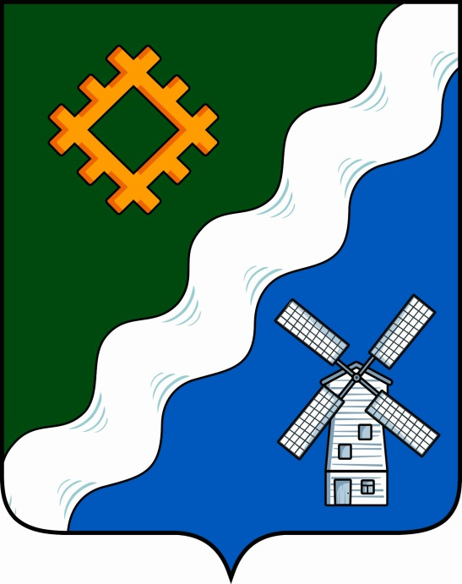

**ИНФОРМАЦИОННЫЙ ВЕСТНИК**

**СОВЕТА И АДМИНИСТРАЦИИ СЕЛЬСКОГО ПОСЕЛЕНИЯ «ГУРЬЕВКА»**

№ 7

май 2025 г.

с. Гурьевка

**СОДЕРЖАНИЕ**

**Раздел 1**

**НПА Совета сельского поселения «Гурьевка»**

Содержание:

Раздел 1**. Нормативные правовые акты Совета сельского поселения «Гурьевка»:**

Раздел 2. **Нормативные правовые акты администрации сельского поселения «Гурьевка»:**

- постановление № 20 от 14.05.2025 «Об организации временного трудоустройства несовершеннолетних граждан в возрасте от 14 до 18 лет в сельском поселении «Гурьевка» в 2025 году».

.

Раздел 3**. Иные официальные материалы**

**РАЗДЕЛ 1. Нормативные правовые акты Совета сельского поселения «Гурьевка»**

Раздел 2. **Нормативные правовые акты администрации сельского поселения «Гурьевка»**

**ПОСТАНОВЛЕНИЕ**

**от «14» мая 2025 года**

**№ 20**

**Об организации временного трудоустройства несовершеннолетних граждан**

**в возрасте от 14 до 18 лет в сельском поселении «Гурьевка» в 2025 году**

В целях обеспечения временной занятости несовершеннолетних граждан в возрасте от 14 до 18 лет, в соответствии со статьёй 11 Закона Российской Федерации от 12 декабря 2023 № 565-ФЗ «О занятости населения в Российской Федерации», в соответствии с муниципальной программой муниципального района «Прилузский» Республики Коми «Развитие экономики», утвержденной постановлением администрации муниципального района «Прилузский» от 01 октября 2021г. № 1313 и постановления администрации муниципального района «Прилузский» от 16 апреля 2025г. № 427 «Об организации временного трудоустройства несовершеннолетних граждан в возрасте от 14 до 18 лет в муниципальном районе «Прилузский» Республики Коми в 2025 году», администрация сельского поселения «Гурьевка» постановляет:

1.Утвердить минимальное количество рабочих мест для трудоустройства несовершеннолетних граждан в возрасте от 14 до 18 лет в сельском поселении «Гурьевка» в 2025 году, согласно приложению к настоящему постановлению.

2. Администрации сельского поселения «Гурьевка» обеспечить временное трудоустройство несовершеннолетних граждан.

3. Бухгалтерии администрации сельского поселения «Гурьевка» обеспечить целевое использование финансовых средств, выделенных на оплату мероприятий по содействию в трудоустройстве несовершеннолетних граждан в возрасте от 14 до 18 лет согласно приложению к настоящему постановлению.

4. Признать утратившими силу следующее постановление администрации сельского поселения «Гурьевка»:

- от 27 мая 2024 года № 12 «Об организации временного трудоустройства несовершеннолетних граждан в возрасте от 14 до 18 лет в 2024 году в сельском поселении «Гурьевка».

5. Настоящее постановление вступает в силу со дня принятия и подлежит опубликованию в бюллетене «Информационный вестник Совета и администрации сельского поселения «Гурьевка».

6. Контроль за исполнением настоящего постановления возложить на ведущего специалиста администрации сельского поселения «Гурьевка» Косолапову О.Н.

Глава сельского поселения «Гурьевка» М.А.Яценко

Утверждено

постановлением администрации

сельского поселения «Гурьевка»

от 14 мая 2025 г. № 20

(Приложение)

Минимальное количество рабочих мест для трудоустройства

несовершеннолетних граждан в возрасте от 14 до 18 лет в 2025 году

|  |  |  |  |  |  |  |
| --- | --- | --- | --- | --- | --- | --- |
| Сельские поселения | Виды работ | Количество мест | | | | Средства  бюджета МР  «Прилузский»  ( рублей) |
| Админи-страция сельского поселения | Муниципальные учреждения | Иные  рабо-тода-тели | всего |
| Всего |
| 1 | 2 | 3 | 4 | 5 | 6 | 7 |
| «Гурьевка» | Благоустройст-во, подсобные работы, косметический ремонт, уборка служебных  помещений, уборка территории | 3 | 5   1. МБОУ «Средняя общеобразовательная школа» с. Гурьевка -5 | 0 | 8 | 19607,00 |

**Учредитель**

Администрация сельского поселения «Гурьевк» муниципального района «Прилузский» Республики Коми

**Главный редактор**

Яценко Марина Алексеевна

**Выпуск** № 6**,**  16 мая 2025 г.

**Тираж –** 4 экземпляра

**Адрес редакции**

168164, Республика Коми, Прилузский район,

с. Гурьевка,

ул. Школьная, дом 9

**Бесплатно**